«Использование методики «Коллаж» Татьяны Большевой
для развития речи детей раннего возраста»

Автор:
Васик Ю.Г., воспитатель
Всем известно, что ранний возраст является наиболее важным сензитивным периодом развития всех психических процессов у детей, особенно речи. Наша задача как педагогов — помочь детям развить речь.
Из опыта работы, можно сделать вывод: методического материала по речевому развитию детей огромное количество, но не все можно успешно внедрить в работу с детьми. И это связано с рядом причин:
- разный уровень речевого развития у детей;
- не все приемы и методы работы находят живой отклик у детей этого возраста;
- некоторые современные методы и приемы неприемлемы в группе раннего возраста, например использование ИКТ.
Среди большого количества предлагаемых методик, для работы с детьми раннего возраста была выбрана методика «Коллаж» Татьяны Большевой. Хотя она и предназначена для детей более старшего возраста. Почему был сделан такой выбор? Потому что именно в ней есть соответствие всем декларируемым принципам работы с детьми раннего возраста:
- доступность содержания для детей раннего возраста;
- вовлечение всех участников образовательного процесса;
- использование всех приемов, рекомендуемых в работе с детьми этого возраста: наглядных (демонстрация иллюстраций и предметов), словесных (речевой образец, повторы, вопросы), игровых (игры с речевым содержанием) и косвенных (подсказка, исправление, реплики).
Давайте внесем ясность в понятие «Коллаж».
В педагогической деятельности коллаж - это обучающее пособие, главная задача которого связать все картинки в единый рассказ.
Итак, мы подошли к задачам, которые я ставлю перед собой, используя эту методику:
- обогащение пассивного и активного словаря новыми словами, усвоение детьми ранее неизвестных слов, а также новых значений ряда слов, уже имеющихся в их лексиконе;
- активизация словарного запаса,
- развитие коммуникативных умений.
Эти задачи взаимосвязаны и решаются на практическом уровне.
Все мы знаем, что детям раннего возраста самостоятельное составление рассказов еще не под силу, поэтому эта методика применяется для запоминания и рассказывания сказок.
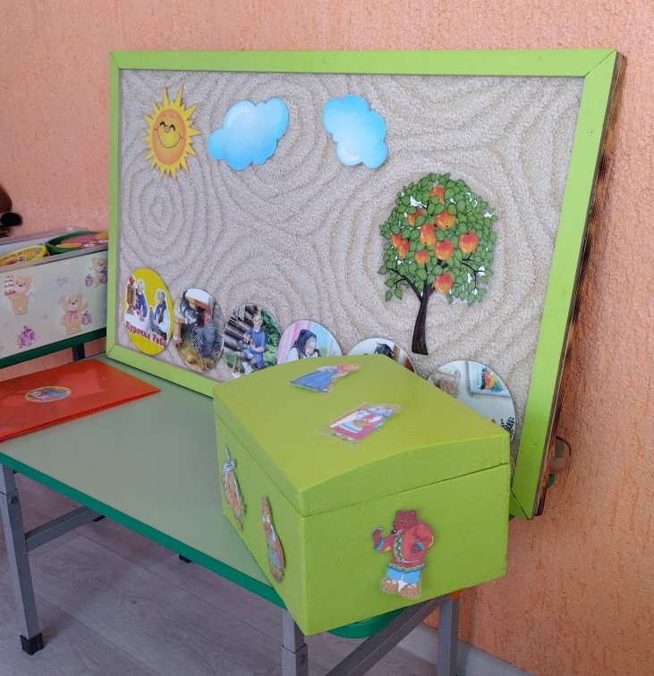
Используя методику «Коллаж», создан «Волшебный сундучок сказок», включающий в себя коллажи для ознакомления с фольклорными произведениями, сказками, игры с сюжетными игрушками, игры-инсценировки.

В начале учебного года используем сказки с простым повторяющимся сюжетом: «Колобок», «Теремок», «Курочка ряба», «Репка». Спустя некоторое время можно приступать к более длинным и содержательным сказкам: «Три медведя», «Красная шапочка», «Три поросенка».
Коллаж по сказке «Курочка Ряба» - использую в начале учебного года.
Сначала детям предлагается рассмотреть коллаж и с помощью воспитателя разобрать, какие картинки они на нем видят.
Затем педагог пересказывает сюжет сказки с использованием всех предлагаемых картинок.
Далее, задаем малышам вопросы по сказке. Они должны быть понятны детям (конкретные и короткие).
И, наконец, мы приступаем к совместному пересказу сказки с опорой на картинки.
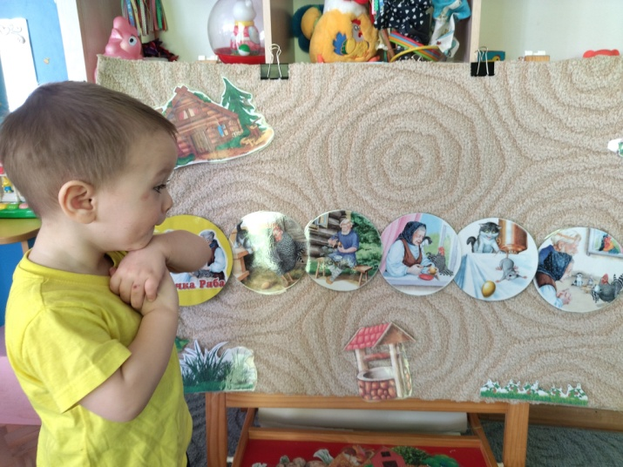

Соблюдая принцип «От простого к сложному», к концу учебного года мы переходим к более сложным по содержанию сказкам.
Например, сказка «Три медведя».
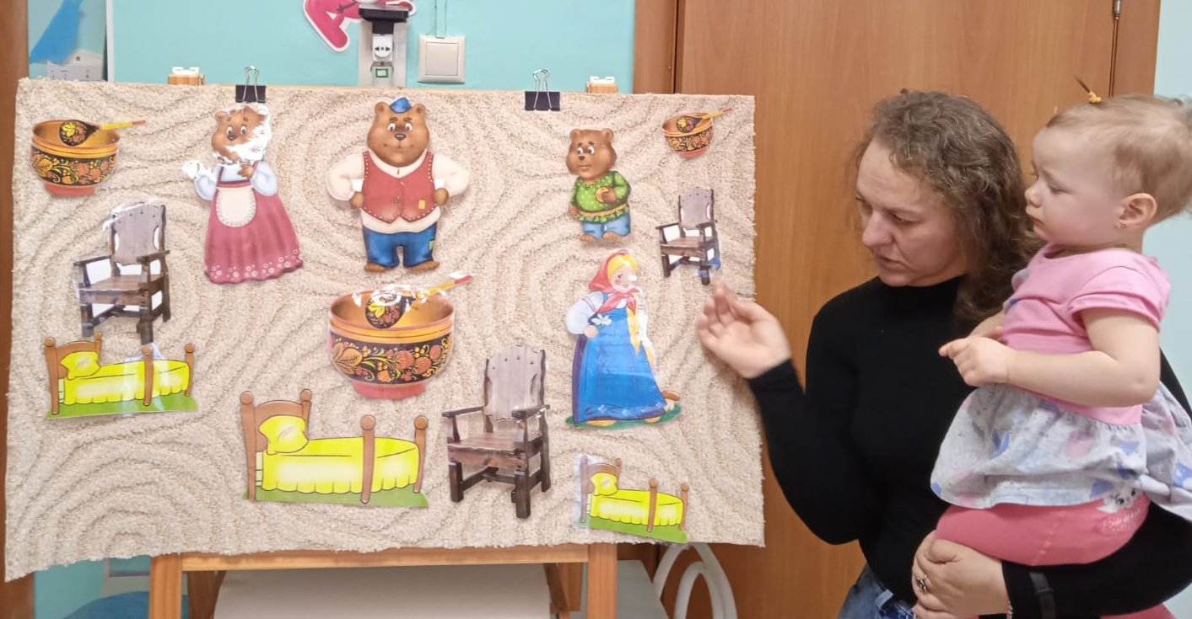
В результате систематической работы мы вышли на более высокий уровень. С помощью этой сказки мы расширяем возможности познания ребенком окружающего мира. И если мы начинали только с потребности речевого развития, теперь мы используем эту методику в других образовательных областях (элементарные математические представления – счет, форма, цвет, величина; безопасность – Маша ушла одна в лес, зашла в незнакомый дом, качалась на стуле; воспитание культурно-гигиенических навыков – ела из чужой посуды, спала в чужой постели и др.).

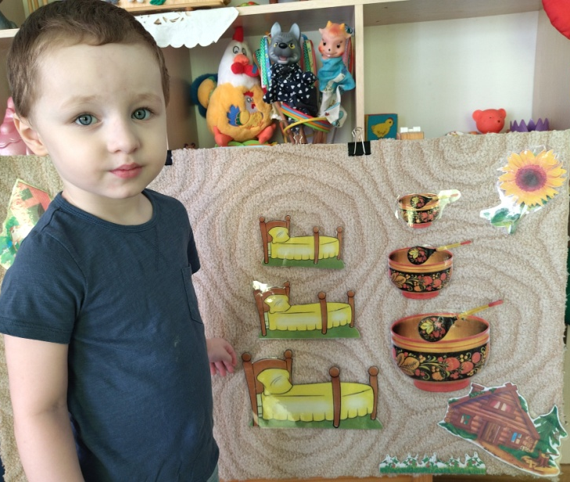

Методикой «коллаж» заинтересовались педагоги, которые ведут этих воспитанников до подготовительной группы.
Для детей старшего возраста можно использовать больше персонажей уже знакомых сказок, и добавлять новых персонажей в сказку, новые, совершенно неожиданные предметы, чтобы создать условия для фантазирования, творческой активности и самовыражения.
А можно пойти еще дальше, самим придумать сказку, изменить начало или конец уже существующих сказок. Вариантов великое множество.

